***Вивчення активності Сонця***

***з використанням інтернет-ресурсів***

**Мета**: дослідити сонячну активність методами астрономії та за допомогою інструментів мережі Інтернет.

* Вивчити зображення Сонця на різні дати.
* Знайти число Вольфа.
* Дослідити магнітограми.
* Ознайомитися з активними утвореннями в хромосфері зорі.

**Матеріали та обладнання**: комп’ютерна підтримка (слайди презентації, можливість виходу в мережу Інтернет, відеофайли), підручник, лінійка.

**Хід роботи:**

**1.** **Вивчити зображення Сонця на різні дати.**

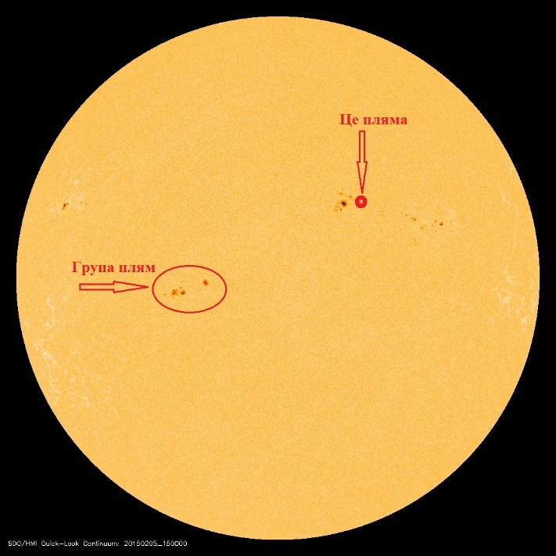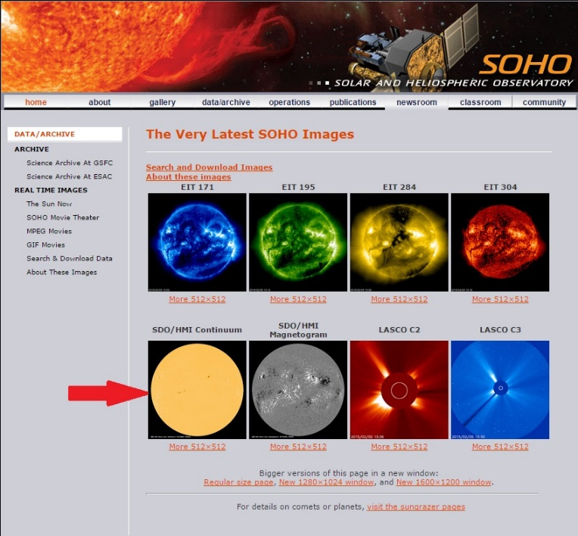Ввести в адресному рядку - http://sohowww.nascom.nasa.gov

Активувати зображення з написом ***THE SUN NOW***, знайти зображення Сонця під написом ***SDO/HMI Continuum,*** для завантаження архіву (ряду зображень фотосфери Сонця), активуємо напис ***More 512x512***під цим зображенням.

**1)** в архіві знайти зображення фотосфери Сонця на вказану дату, натиснути на нього лівою клавішею миші та збільшити; зберегти зображення собі на робочий стіл; (*Примітка!* *Якщо зображення фотосфери Сонця матиме невеликі розміри і буде важко його роздивитися, то повернутися до попередньої сторінки і активувати саме зображення іконки, потім ще раз натиснути на фотографію і завантажити її).*

**2)** для визначення лінійних розмірів плям вимірюємо на екрані діаметр диска фотосфери Сонця та розміри 2-3 плям. Радіус Сонця 696000 км, скласти співвідношення і визначити лінійні розміри; (наприклад, зображення фотосфери на 5 лютого 2015 року)

*Спочатку обираємо пляму на Сонці. Вимірюємо лінійкою її ширину і переводимо значення у кілометри.*

*Складаємо умову задачі.*

*Радіус Сонця 696000 км, а на екрані монітора він займає відстань 11см, тобто (якщо перевести у мм) це буде 110 мм. Ширина плями, за вимірами лінійки становить 1мм. Складемо пропорцію:*

**

*.*

*Звідси, .*

*Зробити подібні розрахунки для декількох плям.*

**3)** визначити напрям обертання Сонця і знайти його період: зафіксувати пляму на сході та прокручувати поки вона не з'явиться на заході (період обертання Сонця).

*Для цього необхідно ще раз повернутися до завдання 1 і, відкривши сторінку із зображеннями Сонця, опуститися вниз. А далі, вибравши певну групу плям, прослідкувати, як вони переміщуватимуться на поверхні протягом доби. Зробити відповідні спостереження.*

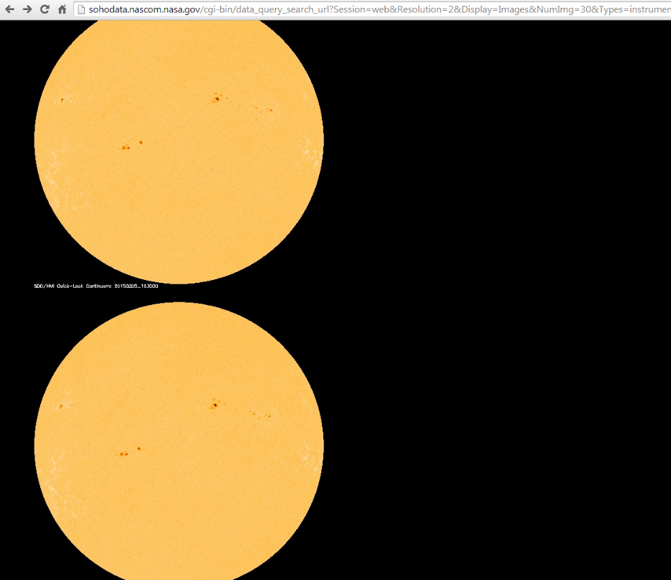

**2.** **Знайти числа Вольфа для даної дати і порівняти з графіками.**

***Сонячні спалахи*** *- один з найпотужніших проявів сонячної активності. Виникають у нейтральних зонах між плямами, що мають протилежні полярності.*

***Число Вольфа*** *- характеризує відносне число сонячних плям.*

*, де - число груп плям, - загальне число плям,*

*- коефіцієнт для зведення до єдиної системи результатів спостережень різних обсерваторій (К=1). Розрахувати число Вольфа для вашого зображення фотосфери.*

**1)** в адресному рядку ввести - http://sohowww.nascom.nasa.gov та активувати іконку з написом ***ESTIMATED KP.*** Коли відкриється сторінка SPACE WEATHER PREDICTION CENTER, опуститися донизу та знайти графік з назвою ***ISES Solar Cycle Sunspot Progression*** - графік зміни чисел Вольфа за останні роки. По вісі ординат відкладають числа Вольфа, по вісі абсцис - роки від 2000 до 2019, копіюємо графік на робочий стіл, роздруковуємо зображення.

Порівнюємо значення власне отриманого числа із даними графіка. Робимо висновок (вказати власні розрахунки та спрогнозувати сонячну активні на майбутні роки).

**2)** Там же знайти графік з назвою ***ISES Solar Cycle F10,7 cm Radio Flux Progression*** - графік залежності потоку радіовипромінювання Сонця на довжині хвилі 10,7 см за останні роки. По вісі ординат відкладають інтенсивність радіовипромінювання Сонця на довжині хвилі 10,7 см, по вісі абсцис - роки від 2000 до 2019.

Вказати, яким є значення радіаційного потоку на даний момент, та як воно має змінитися у найближчий час.

**3)** Відкрити графік з назвою ***AP PROGRESSION,***  та зробити аналіз даних.

***Ap*** — планетарний індекс отриманий на основі середніх даних із станцій розташованих по всьому світу. Це - щоденний індекс геомагнітної активності, отримане як середнє число із восьми трьохгодинних значень, вимірюється в одиницях напруженості магнітного поля нТл — нанотеслах и характеризує змінність магнітного поля Землі в даній точці простору.

**4)** Дослідити геомагнітну активність Сонця.

Повертаємось на початок сторінки (або вводимо у рядок адресу http://www.swpc.noaa.gov/communities/space-weather-enthusiasts).

Розглядаємо графіки **SPACE WEATHER OVERVIEW**

Робимо аналіз геомагнітної активності за графіком ***KP Indeks.***

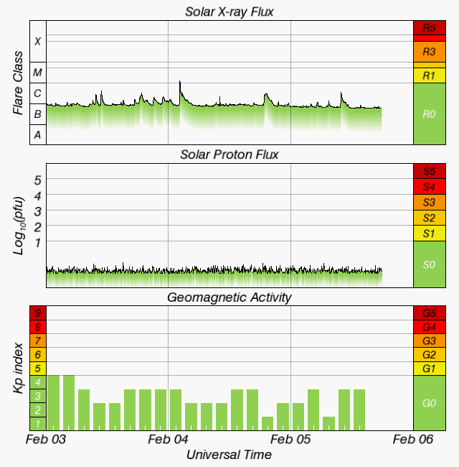**K-індекс** — це відхилення магнітного поля Землі від норми протягом трьохгодинного інтервалу. Індекс був введений Дж. Бартельсом в 1938 г. і представляє собою значення від 0 до 9 для кожного трьохгодинного інтервалу (0-3, 3-6, 6-9 і т. д.) світового часу.

Kp-індекс — це планетарний індекс. Kp вираховується як среднє значення К-індексов, визначених на 13 геомагнітных обсерваторіях, розташованих між 44 и 60 градусами північної і південної геомагнітних широт.

**Якісний стан магнітного поля в залежності від Кp-індекса**  
Kp ≤ 2 — спокійне;  
Kp = 2, 3 — слабкозбурене;   
Kp = 4 — збурене;   
Kp = 5, 6 — магнітна буря;   
Kp ≥ 7 — сильна магнітна буря.

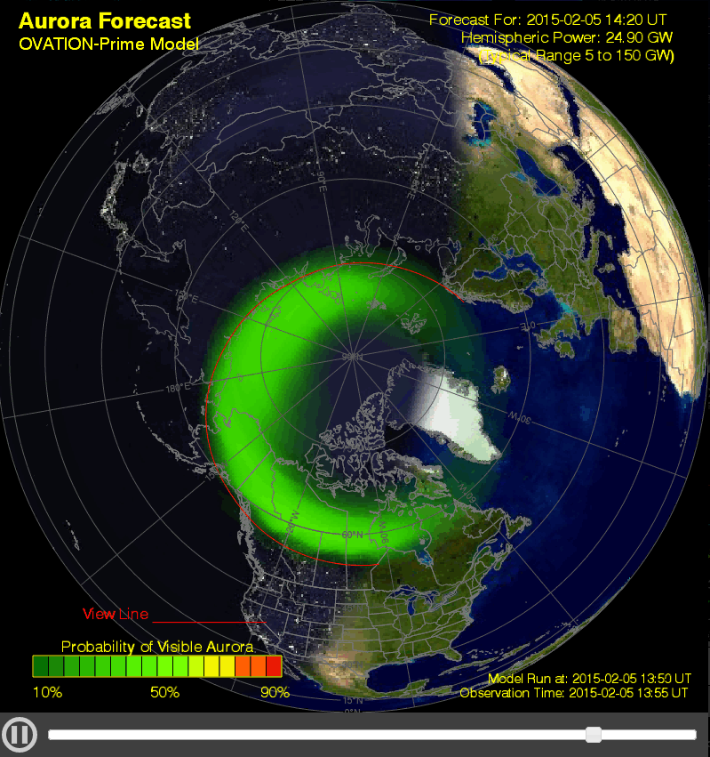Також розгляньте графіки потоку радіації від Сонця і протонів. Зробіть висновок про активність Сонця.

## 5) На цій же сторінці (трохи нижче) знайти і запустити анімацію активності полярних сяйв "Geospace. AURORA FORECAST"

Розглянути її (анімацію можна зробити на весь екран, активувавши зображення мишкою) та зробити висновок про найбільшу активність, вказати територію найбільшого прояву полярного сяйва в даний момент).

**3. Ознайомитися з магнітними полями Сонця за допомогою магнітограм.**

**1)** Ввести в адресному рядку - http://sohowww.nascom.nasa.gov. Активувати зображення з написом ***THE SUN NOW***

**2)** Знайти зображення Сонця під написом ***SDO/HMI Magnitogram***, натиснути на зображення, щоб його збільшити. Завантажити, зберегти на робочому столі зображення, розглянути його. Знайти біполярні групи плям та оцінити їх.

*Положення плям залежить від фази циклу активності. Напруженість магнітного поля у більшості плям дорівнює 1000-2000 Е, у деяких випадках сягає 4500 Е. Поле ведучої і хвостової плями завжди має полярність. Тому такі групи називають біполярними. Поля головних плям з північної і південної півкулі Сонця мають різну полярність. Знак поля головних плям співпадає з знаком глобального поля півкулі.*

**4. Ознайомитися з активними утвореннями у хромосфері Сонця, виявити протуберанці.**

**1)** розглянути спектрогеліограму Сонця в лінії . Знайти хромосферні факели, флокули, протуберанці.

Для цього ввести у адресний рядок - **http://www.nso.edu/**

Зліва на екрані активуємо напис [***Current Images***](http://www.nso.edu/current_images.html)***.***

Натиснути на зображенні [***GONG***](http://halpha.nso.edu) ***H-Alpha*** лівою клавішею миші. Розглянути і зберегти зображення.

*Зони підвищеної яскравості у фотосфері називають факели (факельні поля), що локалізовані навколо сонячних плям. Іноді факели з'являються раніше, ніж утворюється пляма, передвіщаючи таким чином її появу, і зберігаючись протягом декількох десятків днів після того, як плями зникли.*

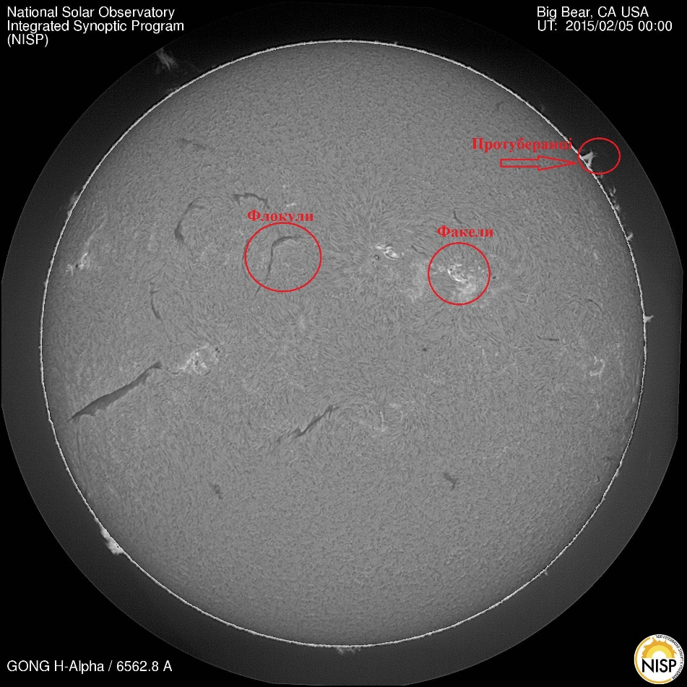

*Гарячі і яскраві ділянки в хромосфері, які перебувають безпосередньо над фотосферними фалеками, названо флокулами.*

*Своєрідні викиди речовини названо протуберанцями. Їх довжина сягає до 200000 км, товщина - декількох тисяч кілометрів. Температура 6000-8000 К. Завдяки їм відбувається обмін речовиною між хромосферою і короною.*

**2)** Ввести в адресному рядку - **http://sohowww.nascom.nasa.gov.** Активувати зображення з написом ***THE SUN NOW.***

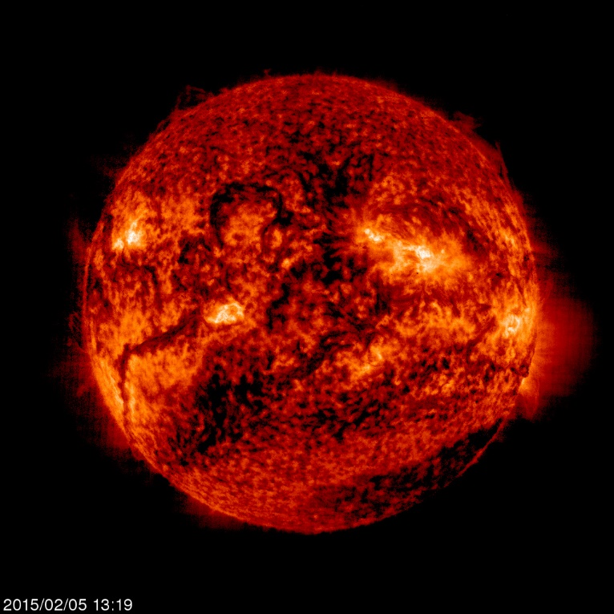Знайти зображення Сонця під написом ***EIT 304*,** натиснути на зображення, щоб його збільшити. Завантажити архів, зберегти на робочому столі зображення, розглянути його.

Дослідити корону Сонця. Написати, чи наявні протуберанці і корональні діри.

*Корональні діри утворюються в короні і є джерелом швидких потоків речовини у сонячному вітрі.*

*Розгляньте зображення корони Сонця і позначте ймовірні ділянки викиду сонячної речовини.*

***http://sohowww.nascom.nasa.gov/data/realtime/c2/512/***

**3)** Також роздивітьсятут **http://sohowww.nascom.nasa.gov/data/realtime-images.html** інші варіації фотографій сонячного диска, зроблених різними світлофільтрами (EIT 171, EIT 195, EIT 284) у різних діапазонах хвиль (PS: писати нічого не потрібно).